Tikapuut

Nimet: _________________________________________________________

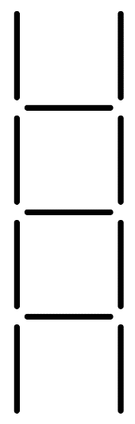
Tikapuut kootaan paloista kuvan mukaisesti.

1. Kuinka monta palaa tarvittaisiin tikapuihin, joissa olisi 100 askelmaa? Perustelkaa.

2. Muodostakaa sääntö, jolla voidaan laskea tikapuihin tarvittavien palojen määrä, kun askelmien lukumäärä tiedetään. Perustelkaa.

Opettajalle
Tehtävä johdattaa funktion säännön muodostamiseen ja muuttujan käyttöön. Tämä versio sopii johdannoksi aiheeseen eikä oppilaan ole pakko käyttää muuttujaa. Tehtävästä on myös versio, jossa kysytään lauseketta minkä tahansa säännön sijaan.

Ehdotus tunnin rakenteesta:
- Alustusvaihe (n. 5 min)
  - Korostetaan, että säännöt saa esittää ihan niin kuin haluaa kunhan ne ovat ymmärrettävissä.
- Ryhmätyövaihe (n. 15 min)
  - Ratkaisut tehdään A3-paperille.
  - Joitain kysymysideoita:
    - Miten laskisitte palat nopeasti tästä kuvasta? Ei siis yksitellen, vaan jotenkin kätevästi.
    - Mistä keksitte tuon laskun? Mitä se tarkoittaa kuvassa?
    - Montako palaa tässä rivissä on? (Ohjaa jo voimakkaammin.)
    - Entä, jos kyseessä onkin joku muu kuvio, kuten 200. kuvio tai mikä vain?
    - Miten sanoisitte sen omin sanoin? Ei tarvitse käyttää matematiikkaa.
- Julistenäyttely (n. 5 min)
  - Ryhmät kiertävät katsomassa muiden ryhmien tulokset ja varautuvat loppukeskustelussa kommentoimaan muiden piirroksia. Kukin ryhmä joutuu esittämään ainakin yhden kommentin.
- Loppukeskustelu (n. 15 min)
  - Myös mielipide-erot ovat sallittuja ja toivottavia: Jollekin yhden säännön logiikka vain on parempi ja toinen tykkää toisesta. Näissäkin voi perustella, miksi toisen säännön logiikka aukeaa helpommin tai on muuten parempi.
  - Aivan lopuksi opettaja voi lanseerata muuttujan x käytön, jos oppilaat eivät sitä käyttäneet. Jonkin sanallisen säännön voi esittää muuttujaa x käyttäen.

Ratkaisuista:

1. TAPA 1: 100 askelmaa ja kumpaankin reunaan 101 palaa eli yhteensä 100 + 101 + 101 = 302
TAPA 2: Jokaista askelmaa kohti 3 palaa ja päähän 2 eli yhteensä 100 · 3 + 2 = 302.

2. Esimerkiksi:
”Askelmat + askelmat + 1 + askelmat +1”
”A · 3 + 2”

